Министерство науки и высшего образования Российской Федерации

**Федеральное государственное бюджетное образовательное учреждение**

**высшего образования**

«Владимирский государственный университет

имени Александра Григорьевича и Николая Григорьевича Столетовых»

(ВлГУ)

Кафедра информационных систем и программной инженерии

**Лабораторная работа №5**

**по дисциплине**

**«Мультимедиа технологии»**

**СПЕЦЭФФЕКТЫ**

**Выполнил**:

ст. гр. ПРИ-120

Д. А. Грачев

**Принял**:

Ланская М.С.

Владимир, 2022

ЦЕЛЬ РАБОТЫ

Получить практические навыки работы со спецэффектами в Synfig Studio.

ВЫПОЛНЕНИЕ РАБОТЫ

1. Откроем файл «Auto» (Рис. 1)

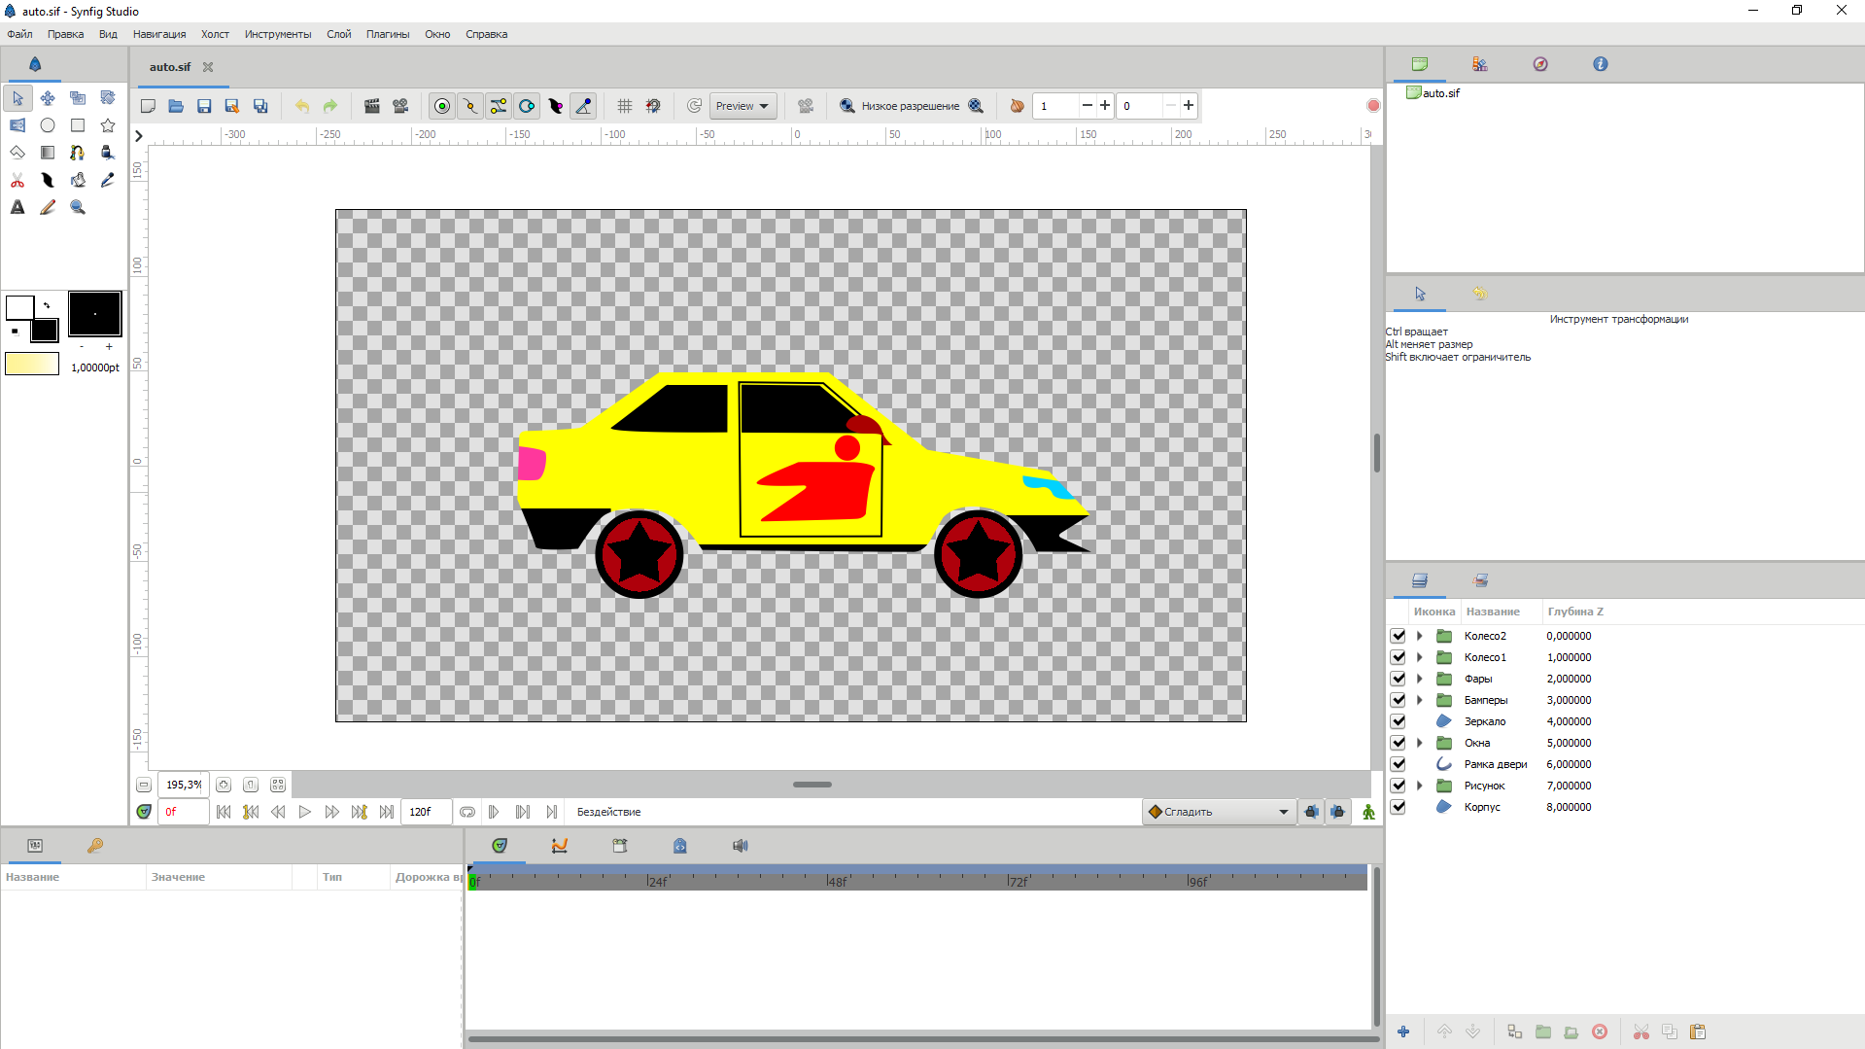

Рисунок

1. Создадим слой «Растяжения» (Рис. 2)

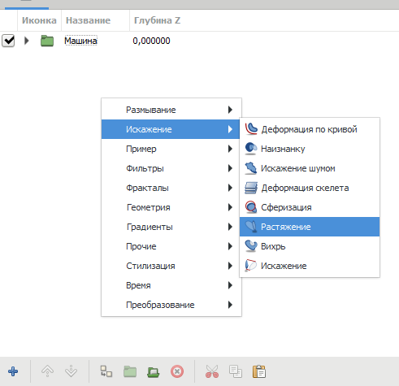

Рисунок

1. С помощью «Растяжения» удлиним и уменьшим машину (Рис. 3)

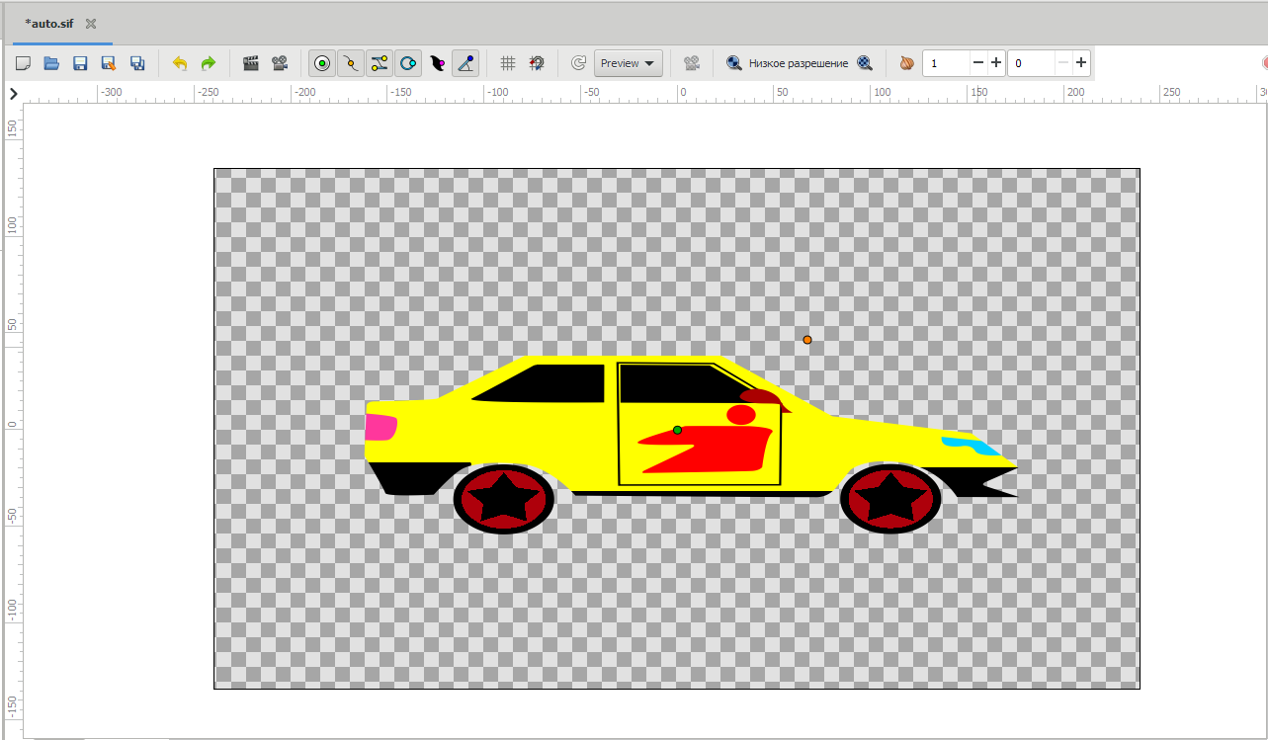

Рисунок

1. Создадим эффект «Размывания» (Рис. 4)

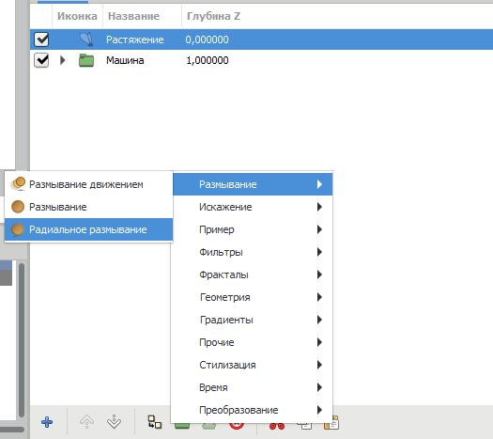

Рисунок

1. С помощью эффекта «Размывания» был создан эффект скорости у машины (Рис. 5)

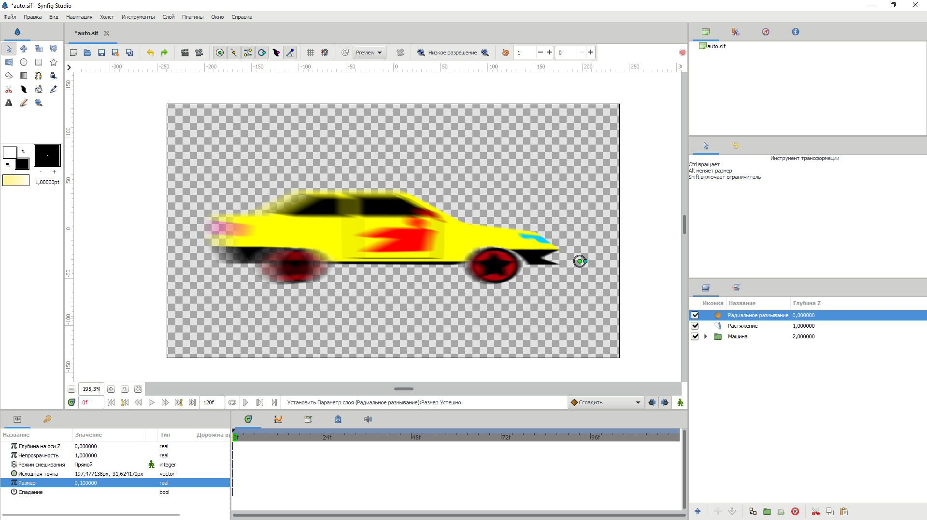

Рисунок

1. С помощью «Создать слой/Градиенты/Искривленный градиент» создадим градиент (Рис. 6)

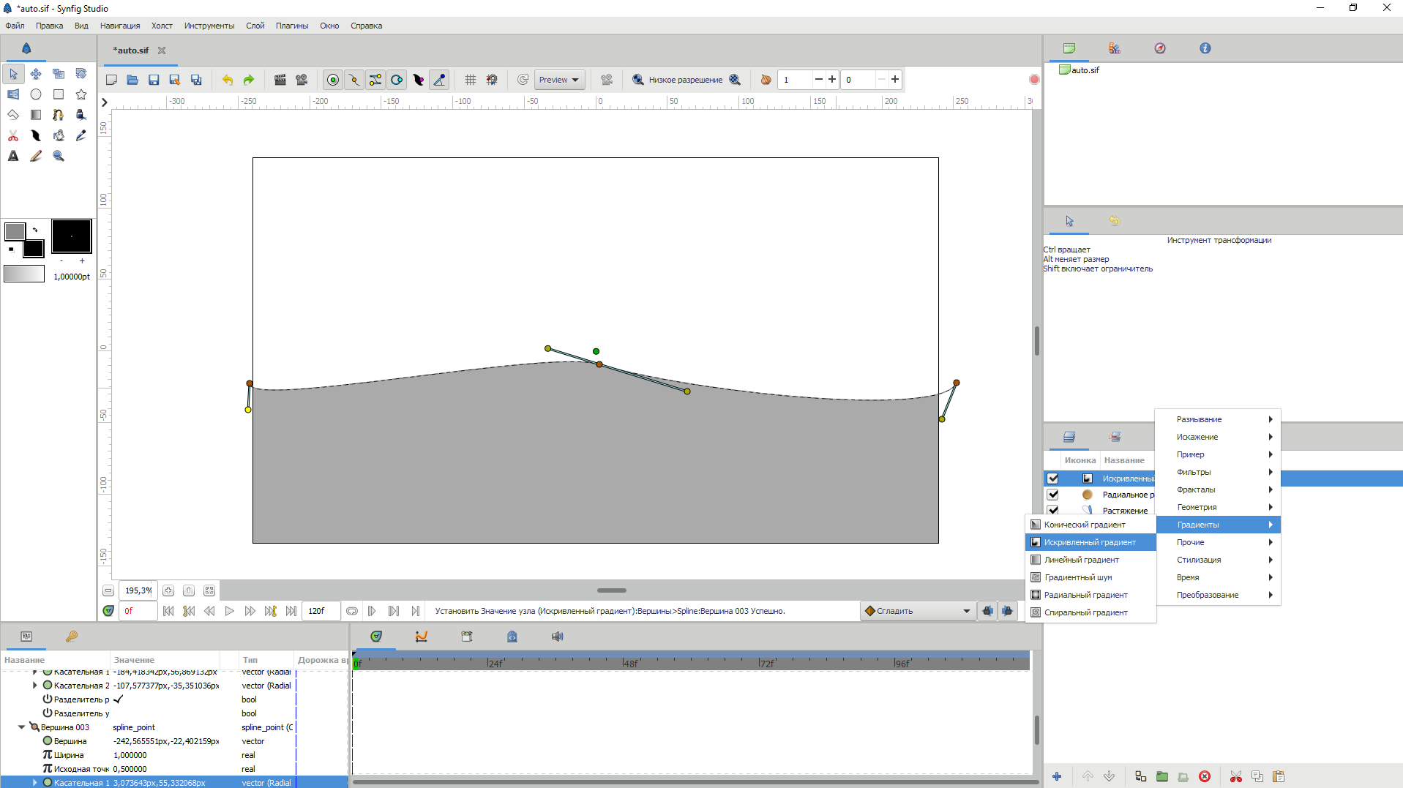

Рисунок

1. Поставим слой градиента под другие эффекты и над группой машины и установим ему режим «Затемнение альфа-канала» (Рис. 7)

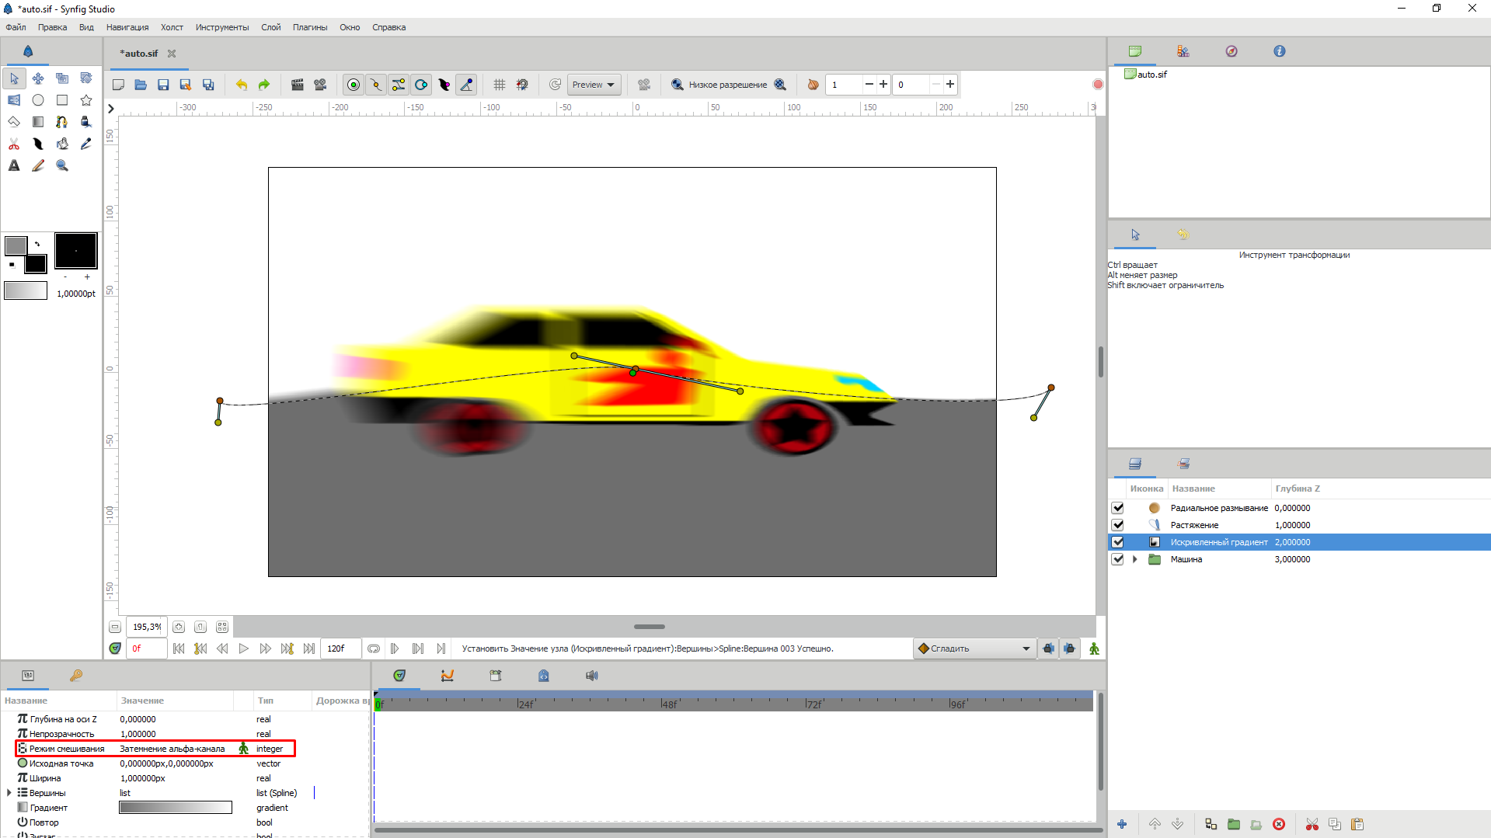

Рисунок

1. Откроем файл «Luna» (Рис. 8)

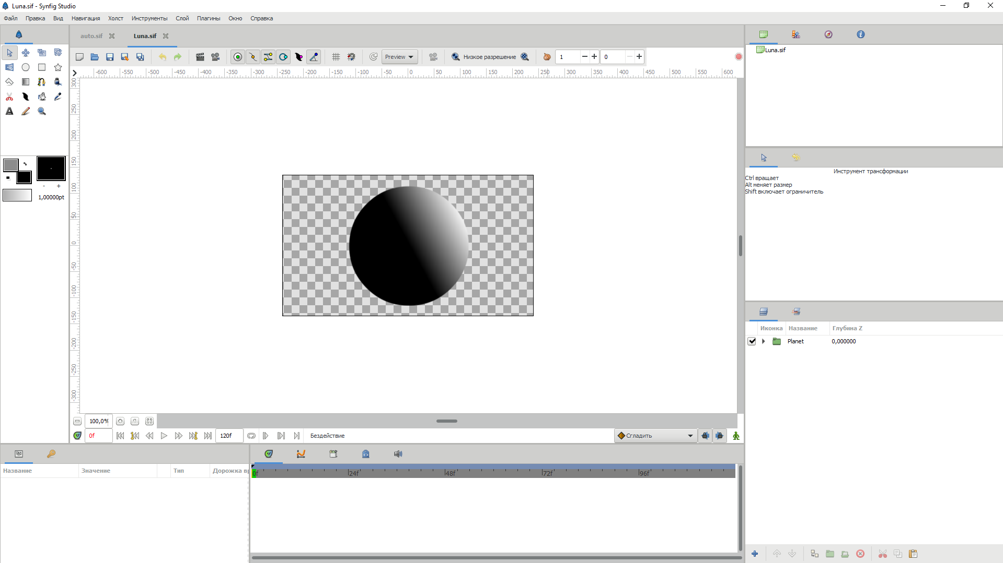

Рисунок

1. Создадим «Размывание» по нажатию ПКМ/Размывание/Размывание (Рис. 9-10)

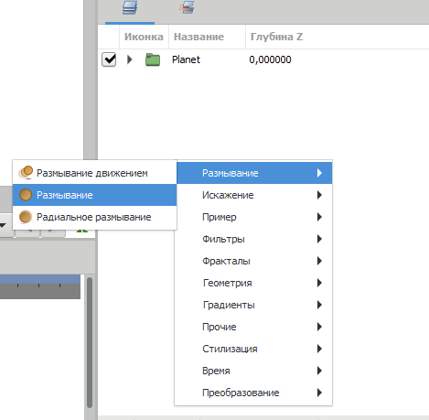

Рисунок

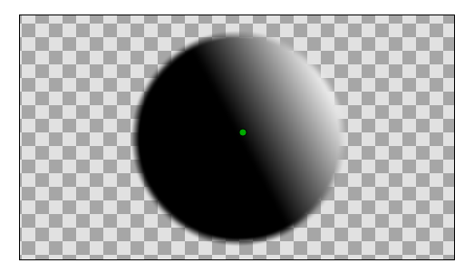

Рисунок

1. Создадим эффект «Сферизации» (Рис. 11)

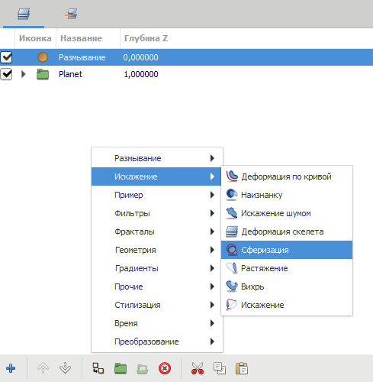

Рисунок

1. Создадим кратеры на луне, создав новые окружности (Рис. 12)

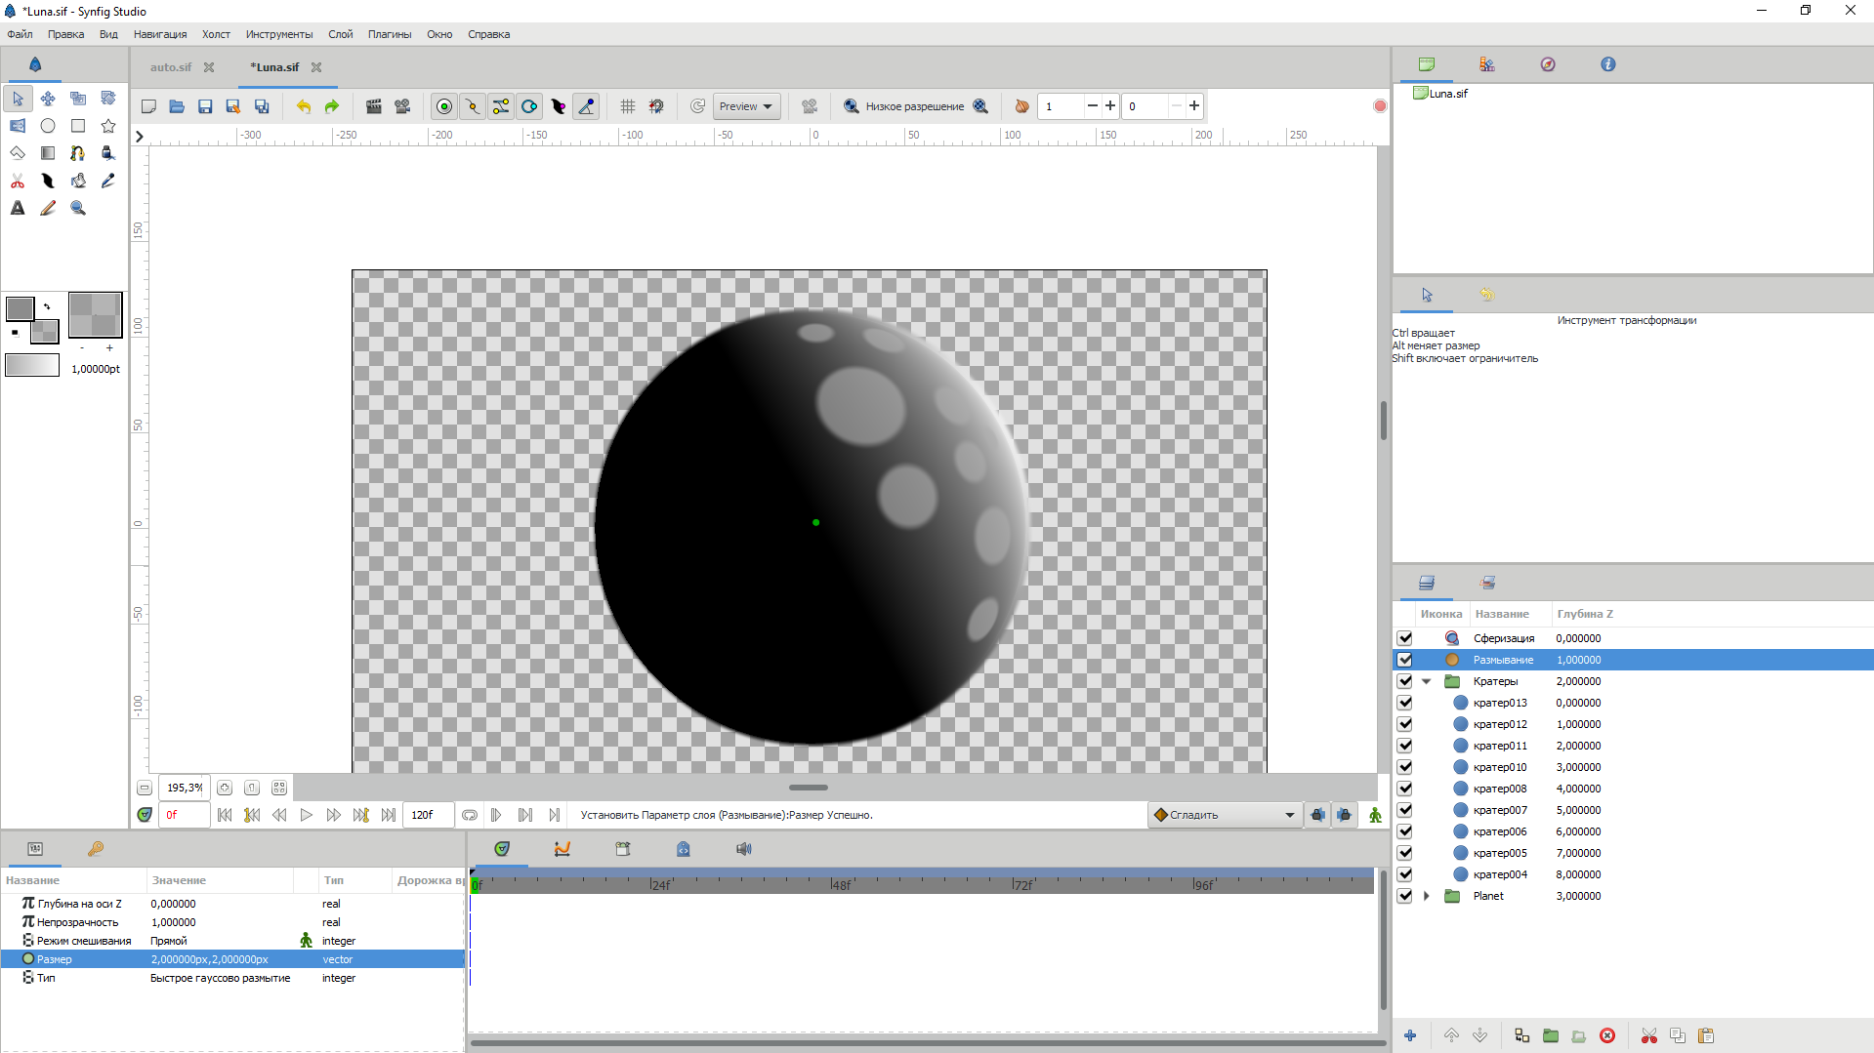

Рисунок

1. Создадим 2 кратера на светлой стороне луны, которые будут объединены в группу, у которой будет установлен режим смешивания «На» (Рис. 13)

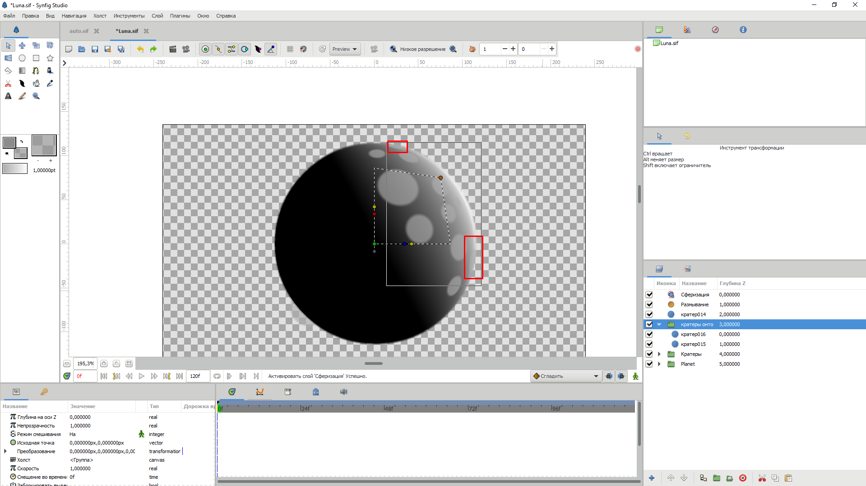

Рисунок

1. Создадим тень луны (Рис. 14-15)

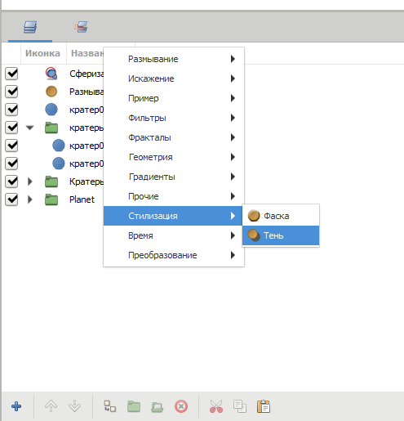

Рисунок

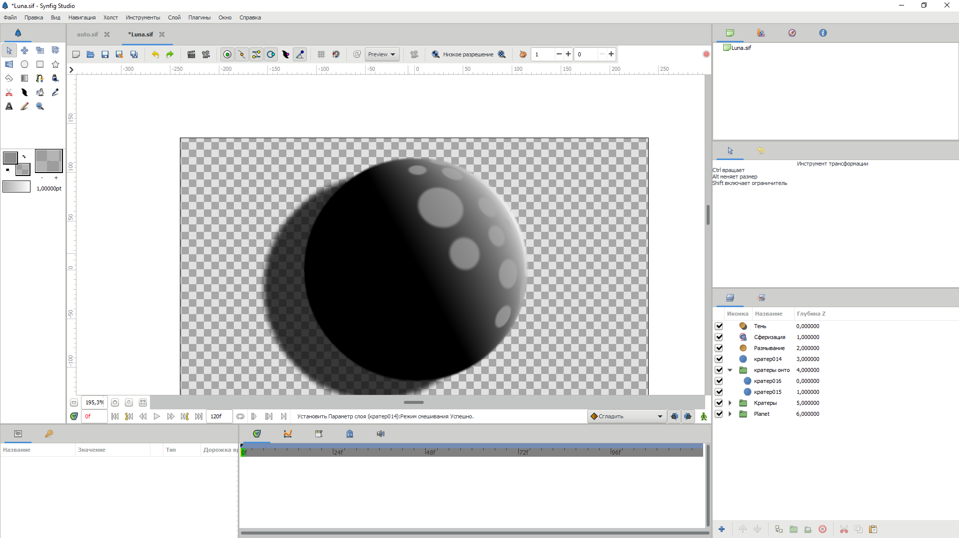

Рисунок

1. Убрав галочку со слоя «Тень» создадим Градиентный шум (Рис. 16)

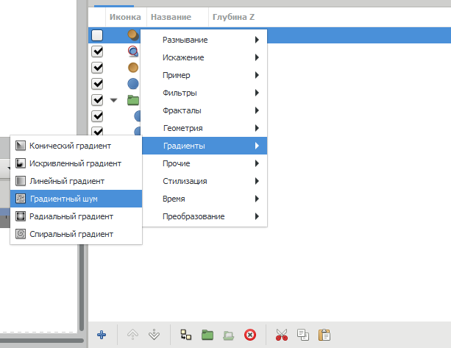

Рисунок

1. Поставим Градиентному шуму режим смешивания «Затемнение альфа-канала» (Рис. 17)

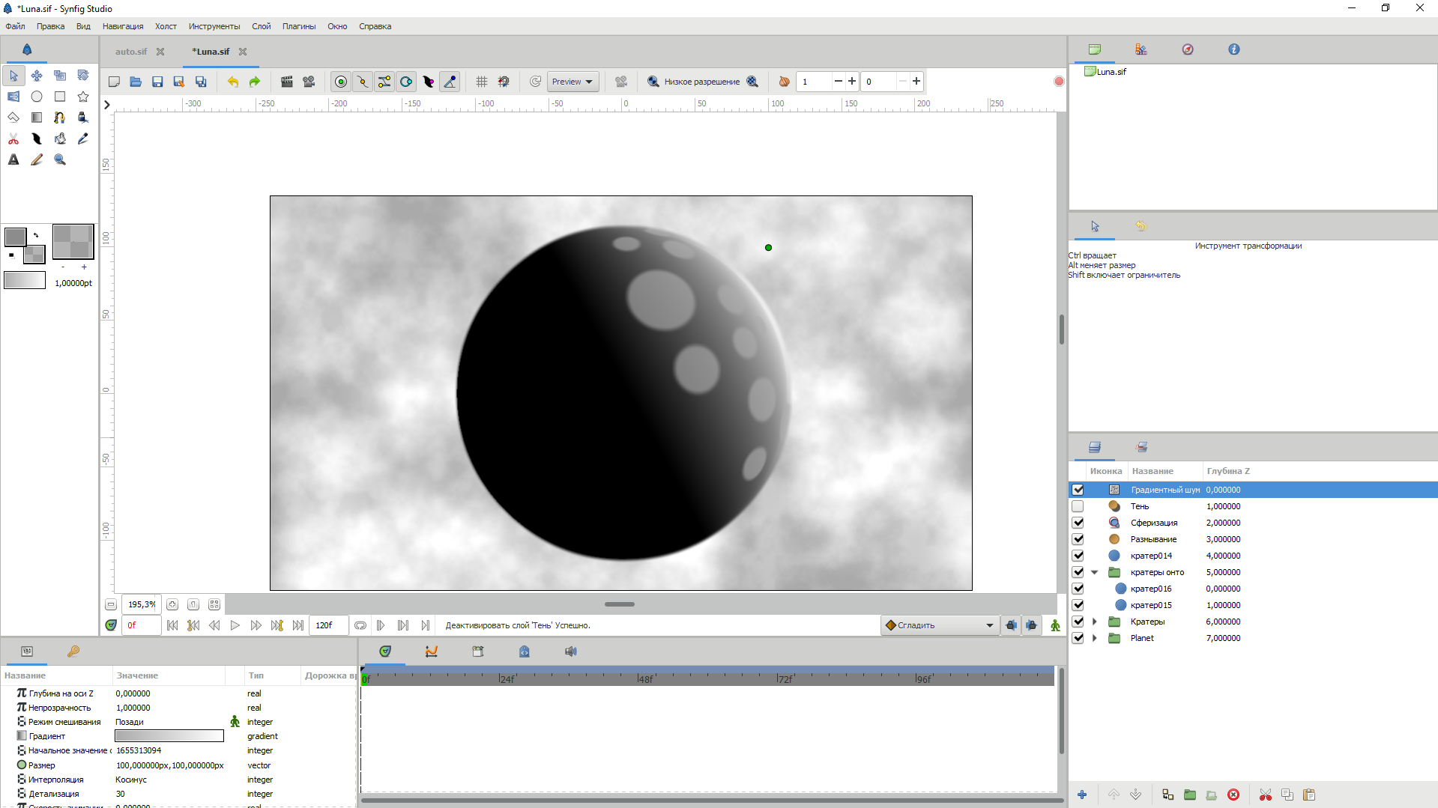

Рисунок

1. Откроем файл «Eyes» (Рис. 18)

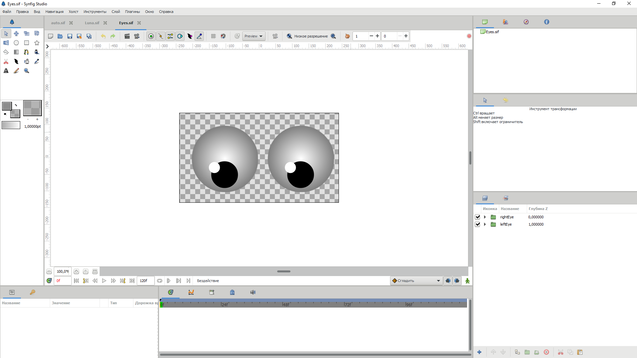

Рисунок

1. Наложим на глаза эффект сферизации (Рис. 19)

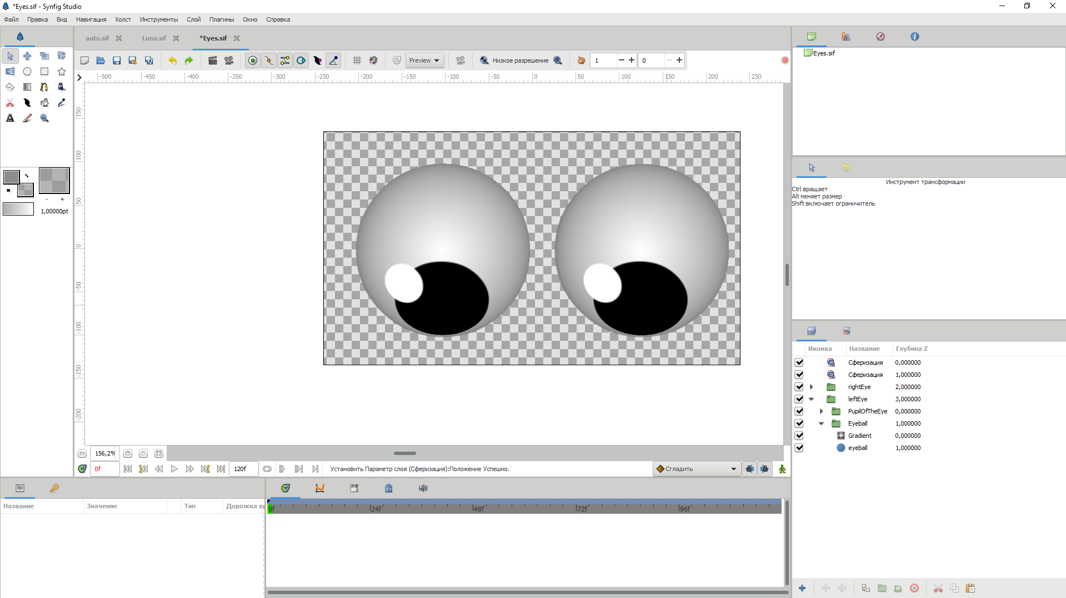

Рисунок

ВЫВОД

В ходе выполнения работы были получены практические навыки по работе со спецэффектами в Synfig Studio.